Готовится к изданию альбом с работами художника о военном детстве в Сталинграде

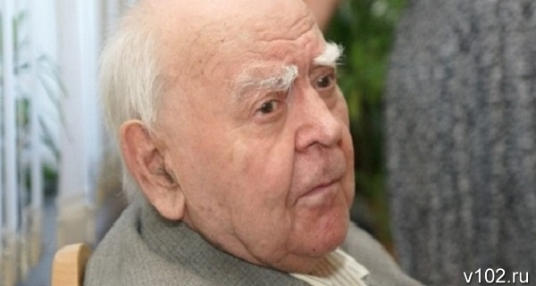

Волгоградский художник, ветеран общественной организации «Дети Сталинграда» Лев Тырин удостоен почетного знака «За волю к жизни», учрежденного в память о Герое Советского Союза Алексее Маресьеве.
Напомним, ИА «Высота 102» не раз рассказывало о судьбе этого человека. Ребенком он испытал ужас немецкой оккупации, о чем рассказывал журналистам информагентства. О зверствах фашистов, о том, как питался кожаными башмаками и как из его головы хирург доставал осколок бомбы.
Он написал более 200 миниатюр, посвященных военному Сталинграду.
В этом году в Волгоградском театре юного зрителя состоялась первая персональная выставка Льва Тырина «Картинки моего детства». Сейчас его уникальные рисунки можно увидеть в интерактивном музее «Россия - моя история».
Как сообщили в пресс-службе облдумы, готовится к изданию каталог с работами Льва Тырина. Кроме того, в музее-заповеднике «Старая Сарепта» и Музее изобразительных искусств имени Машкова пройдут его персональные выставки.

http://v102.ru/news/73875.html

В Волгоградской области появятся памятные знаки в местах массовых расстрелов евреев в период Сталинградской битвы

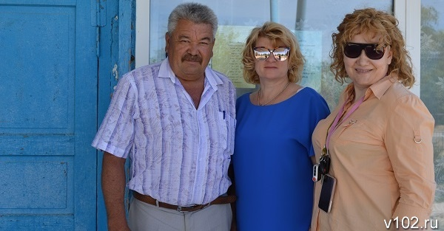

Памятные знаки будут установлены в 4-х населенных пунктах Октябрьского района Волгоградской области. Как сообщила ИА «Высота 102» председатель совета Волгоградского еврейского областного центра Яэль Иоффе, места расправы и количество погибших летом-осенью 1942 года подтверждены материалами архива Волгоградской области.
Эти трагические события происходили в селе Каменка, где в Каменной балке погибли в период немецко-фашистской оккупации 84 человека; в селе Жутово-1, где погибли 24 человека, в селе Перегрузное – здесь погибли 66 человек, в селе Аксай – 68 человек.
«В ходе рабочего визита мы обсудили вопросы установки памятных знаком с администрацией муниципального района и главами поселений. И мне хотелось бы отметить их особое уважительное отношение к памяти народа, истории родного края". – подчеркнула Яэль Иоффе.
Памятные знаки планируется установить к осени этого года.
http://v102.ru/news/73874.html

Останки защищавшего Сталинград 19-летнего солдата перезахоронят на родине

22 июня останки красноармейца Ивана Ватулина, защищавшего Сталинград в 1942 году, перезахоронили на Ставрополье в родной станице, где проживают его родственники.
Как сообщили ИА «Высота 102» активисты общероссийского общественного движения «Поисковое движение России», останки воина были найдены в Калачевском районе Волгоградской области во время поисковых работ в июне 2018 года.
Личность бойца установили благодаря записке в медальоне и личным вещам. Он был призван Либкнехтовским районным военкоматом Орджоникидзевского (Ставропольского) края. Младший сержант, командир отделения 157-го отдельного пулеметно-артиллерийского батальона Иван Ватулин геройски погиб, защищая подступы к Сталинграду, 8 августа 1942 года. Ему было 19 лет. Похоронили бойца со всеми воинскими почестями в селе Ивановка Кочубеевского района.

По материалам http://v102.ru/news/73878.html и
http://www.stapravda.ru/20180609/ostanki_zaschitnika_stalingrada_perezahoronyat_na_ego_rodine_v_k_121455.html

ЧИТАЙТЕ ОБ ЭТОМ ПОДРОБНЕЕ…

Останки защитника Сталинграда Ивана Ватулина перезахоронят на родине – в Ставропольском крае
21.06.2018 19:00видео
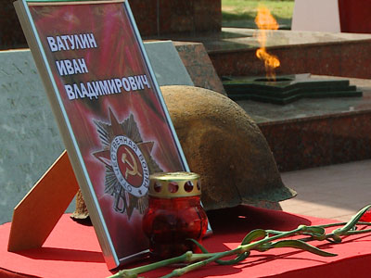
22 июня, в День памяти и скорби, в Кочубеевском районе Ставропольского края перезахоронят младшего сержанта Красной армии Ивана Ватулина. Его останки в начале июня обнаружили поисковики недалеко от Калача-на-Дону. Очень быстро удалось найти родственников, которые пожелали, чтобы защитник родины покоился в родном селе. Накануне в Калаче-на-Дону в торжественной обстановке останки воина были отправлены в последний пусть на родину героя.
8 августа 1942 года. Немецкие войска наносят мощные удары в районе Калача-на-Дону, прорываются к Сталинграду. Бойцы 115-го укрепрайона из последних сил удерживают правый берег Дона. Одним из них был 19-летний младший сержант Иван Ватулин. Уже на следующий день, красноармейцы отошли на левый берег Дона.
А вот Иван Ватулин, сраженный в шею пулей или осколком, так и остался на своем рубеже на долгих 76 лет. 2 июня из безызвестности его вернул поисковик Алексей Попов. Строитель по профессии признался, найти бойца было очень трудно, несколько раз думал, что идет по ложному следу.
Алексей Попов, член поискового отряда «Поиск-Дон»: «Котелок поднял, а там опять сигнал. Соответственно, настырность. Корни вырубал, земля такая была, что... Ну, докопал до каски, каску подымаю, а там хозяин этой каски. Гордость, что я помог родственникам. Что дочь будет хоронить отца, молодого отца своего. А больше что? Рад стараться!»
Установить личность бойца удалось благодаря записке, найденной в медальоне. Как говорят у поисковиков, боец очень хотел домой. Найти родственников удалось очень быстро.
Андрей Пастухов, командир поискового отряда «Поиск-Дон»: «Его подняли 2 июня. Совсем недавно. Это все произошло практически мгновенно. Обычно на поиски родственников уходят годы, иногда десятилетия. Тут буквально на третий-четвертый день уже позвонили».
Красноармеец Ватулин оказался родом со Ставропольского края. В Кочубеевском районе по-прежнему живут его родные. Они попросили передать его останки для захоронения на родине. Забрать их со Ставрополья приехали представители администрации района и молодежных организаций края.
Дмитрий Царев, специалист по работе с молодежью Кочубеевского района Ставропольского края: «Для меня это будет очень большая гордость, что я везу к себе на родину также и на его родину такого замечательного человека. Он в любом случае был замечательный, если отстаивал наши рубежи во время Сталинградской битвы».
В последний путь на родину Ивана Ватулина пришли проводить десятки жителей Калача-на-Дону. На площади Павших борцов состоялся митинг. Память всех погибших в страшной войне почтили минутой молчания.
Петр Харитоненко, глава Калачевского муниципального района: «И вот это событие должно для нас, для нашей молодежи, для всех жителей Калачевского района и наших коллег уже с Кочубеевского района сделать все возможное, чтобы память о наших бойцах Красной армии сохранялась долго-долго».
Ивана Ватулина захоронят 22 июня рядом с его родителями и братьями в родной ставропольской земле. Навсегда оставшийся 19-летним защитник Родины, спустя 76 лет он вернется домой и воссоединится с семьей. А уже 9 мая следующего года в память о нем в его родном селе установят мемориальную плиту.

http://www.volgograd-trv.ru/news.aspx?id=46276

